SMLOUVA O DÍLO
č. 190 125

uzavřená dne, měsíce a roku níže uvedeného na základě ustanovení § 2631 a násl. zákona č. 89/2012 Sb., občanský zákoník, ve znění pozdějších předpisů, mezi těmito třemi smluvními stranami:

Národní muzeum,
příspěvková organizace nepodléhající zápisu do obchodního rejstříku, zřízená Ministerstvem kultury ČR, zřizovací listina č. j. 17461/2000 ve znění pozdějších změn a doplňků
se sídlem: Praha 1, Václavské nám. 68, PSČ: 115 79
zastoupené: doc. PhDr. Michalem Stehlíkem, Ph.D., náměstkem pro centrální sbírkotvornou a výstavní činnost
IČO: 00023272
DIČ: CZ 00023272

(dále jen „objednatel“)

a

PhDr. Vladimír Bok
se sídlem: Nad Strouhou 849/7, 147 00 Praha 4 - Braník
IČO: 41804546, DIČ: CZ450917082
bankovní spojení: xxxxxxxxxxxxxxxxxxxx

Petr Procházka
se sídlem: Sousedská 91, 267 28 Svinaře
IČ: 47518111, DIČ: CZ7101020608
bankovní spojení: xxxxxxxxxxxxxxxxxxxx

(dále jen „zhotovitel“)

Preambule
Smluvní strany
- prohlašují, že jsou dle příslušných právních předpisů oprávněnými subjekty provozovat činnosti, jež jsou předmětem této smlouvy a prohlašují dále, že jsou plně způsobilé a oprávněné tuto smlouvu uzavřít, a že jim není známa žádná překážka bránící v jejím podepsání.
- dále prohlašují, že jsou způsobilé k uzavření této smlouvy, kterou se zhotovitel zavazuje k provedení díla v rozsahu vymezeném předmětem smlouvy a objednatel se zavazuje k jeho převzetí a k zaplacení sjednané ceny za jeho provedení, a to podle podmínek obsažených v příslušných ustanoveních této smlouvy.

Článek I.

Předmět smlouvy
- Předmětem smlouvy je provedení odborné opravy pod dohledem restaurátora mobiliáře pro stálé expozice v Historické budově Národního muzea, které nejsou součástí původního rozsahu odborných oprav v rámci Rekonstrukce Historické budovy NM. Rozsah činností a výčet odborně opravovaného mobiliáře je uveden v příloze č. 1, která je nedílnou součástí této smlouvy.
- Součástí předmětu plnění je demontáž mobiliáře a jeho transport a uskladnění po dobu odborné opravy, dále transport do Historické budovy NM a jeho instalace na místo v expozici.
- Dále je předmětem smlouvy vypracování restaurátorské zprávy.
- Předmětem smlouvy není dodávka skla a sklenářských prací pro zasklení mobiliáře.

Článek II.
Místo a čas plnění, závazky smluvních stran
- Zhotovitel provede činnost uvedenou v Čl. I. této smlouvy v následujících termínech:
- zahájení prací: do 2 týdnů od podpisu smlouvy
- dokončení opravných prací: do 30. 9. 2019
- dokončení restaurátorských zpráv: do 31. 10. 2019
- Činnost uvedenou v Čl. I. provedou zhotovitelé v prostorách na adrese xxxxxxxxxxxxxxxxxxxxxxxxxxxx a na adrese xxxxxxxxxxxxxxxxxxxxxxxxxxxxxxxxxxxxxxx.
- Zhotovitel se zavazuje ke splnění předmětu smlouvy v rozsahu předběžného záměru uvedeného v příloze č. 2 této smlouvy. Záměr vychází z původních záměrů na odbornou opravu v rámci Rekonstrukce Historické budovy NM a ze zkušenosti s opravou tohoto mobiliáře zhotovitelem. Během odborné opravy provede zhotovitel dokumentaci, kterou předá v písemné i obrazové digitální formě objednateli.
- Po dokončení odborné opravy zhotovitel sepíše restaurátorskou zprávu a předá objednateli v tištěné i elektronické formě (na CD/DVD). Struktura restaurátorské zprávy bude odpovídat tomuto formátu: údaje a popis předmětu – stav před restaurováním – restaurátorský průzkum – postup restaurování, technologie, použité materiály – průběžná fotodokumentace – doporučení pro údržbu.

Článek III.
Cena díla a platební podmínky
- Cena je zpracována v souladu se zákonem č. 526/1990 Sb., o cenách a s prováděcími předpisy.
- Cena díla dle této smlouvy se sjednává dohodou smluvních stran jako cena konečná a úplná a činí:

1 942 000 Kč bez DPH
21 % DPH 407 820 Kč
2 349 820 Kč včetně 21% DPH
Detailní rozpočet restaurování je uveden v příloze č. 3 k této smlouvě.

- Smluvní cena díla zahrnuje zejména zajištění materiálu, veškeré práce, výkony a služby související s provedením díla a je cenou nejvýše přípustnou. Zhotovitel nese plnou odpovědnost za správnost a úplnost finančního záměru a plnou odpovědnost za to, že v těchto uvedených cenách lze dílo realizovat.
- Objednatel připouští úpravu ceny díla pouze v případě dodatečných změn nad rámec uvedených v této smlouvě, které si sám vyžádá. Veškeré vícepráce, jejichž realizace bude předem písemně odsouhlasena objednatelem, budou oceněny v cenové úrovni nabídky zhotovitele. Pokud zhotovitel provede vícepráce bez předchozího sjednání písemného dodatku ke smlouvě, nebudou tyto vícepráce uhrazeny.
- Vyúčtování ceny díla zhotovitel provede formou faktury – daňového dokladu. Fakturace může probíhat po částech. Daňový doklad je zhotovitel oprávněn vystavit vždy po odsouhlasení provedené části předmětu smlouvy objednatelem, z něhož bude proveden písemný zápis (a to ve dvou paré, jedno náleží objednateli, jedno zhotoviteli).
- Každá faktura (daňový doklad) musí v souladu s platnou právní úpravou (zejm. ust. § 29 zákona č. 235/2004 Sb. v platném znění) obsahovat mimo jiné tyto náležitosti:
- označení: daňový doklad číslo
- název a sídlo zhotovitele i objednatele nebo jiný identifikátor
- rozsah a předmět plnění
- číslo smlouvy
- bankovní spojení zhotovitele
- fakturovanou částku
- označení díla a rozpis provedených prací
- soupis provedených prací dokladující oprávněnost fakturované částky potvrzený objednatelem
- doklad o předání a převzetí díla nebo jeho části
- datum zdanitelného plnění a další náležitosti daňového dokladu v souladu s § 29 zákona č. 235/2004 Sb., o DPH ve znění pozdějších předpisů (výpočet DPH na haléře)
V případě, že daňový doklad nebude obsahovat náležitosti dle tohoto článku, je objednatel oprávněn tuto vrátit zhotoviteli k doplnění. Zhotovitel je povinen podle povahy nesprávnosti fakturu opravit nebo nově vyhotovit. Oprávněným vrácením faktury přestává běžet původní lhůta splatnosti. Lhůta splatnosti faktury běží znovu ode dne prokazatelného doručení opravené nebo nově vyhotovené faktury na doručovací adresu objednatele.
- Daňový doklad je splatný ve lhůtě 60 kalendářních dnů ode dne vystavení.
- Daňový doklad je považován za uhrazený dnem odepsání fakturované částky z účtu objednatele.

Článek IV.
Povinnosti a práva objednatele
- Objednatel je povinen předat zhotoviteli ke dni podpisu této smlouvy všechny podklady a informace potřebné k plnění předmětu díla podle této smlouvy.
- Objednatel je povinen poskytnout zhotoviteli potřebnou součinnost nutnou k realizaci díla podle této smlouvy a neprodleně jej informovat o všech změnách v platnosti předaných podkladů a informací.
- Objednatel je oprávněn průběh provádění díla sledovat a kontrolovat, a to prostřednictvím svých pověřených pracovníků, což je zhotovitel povinen těmto osobám po předchozím oznámení umožnit.

Článek V.

Povinnosti zhotovitele
- Zhotovitel je povinen zajistit realizaci díla s vynaložením odborné péče a kvality prací.
- V případě, že v průběhu provádění díla podle této smlouvy se vyskytne potřeba provedení prací, jejichž potřebu zhotovitel nemohl předpokládat, je zhotovitel povinen bez zbytečného odkladu oznámit tuto skutečnost objednateli, včetně ceny za provedení takovýchto prací. Jakékoliv změny způsobu provádění prací na díle, nebo navýšení ceny díla podléhají předchozímu schválení objednatele.
- Zhotovitel se zavazuje dílo skladovat v odpovídajících podmínkách tak, aby nedošlo k jeho poškození před instalací do Historické budovy Národního muzea.
- Zhotovitel se zavazuje chránit objednatele a dílo před vznikem škod v důsledku porušení právních či jiných předpisů a v případě jejich vzniku tyto škody uhradit na vlastní náklady.
- Zhotovitel je povinen uzavřít pojistnou smlouvu k plnění díla dle předmětu této smlouvy. Sjednané pojistné podmínky a pojistné plnění musí být dostatečné k pokrytí opravy či znovuzhotovení díla.
- Zhotovitel plně odpovídá za všechny předměty od okamžiku převzetí až do předání zpět objednateli. Při převzetí a předání předmětů bude proveden písemný záznam o předání.
- Zhotovitel je povinen chránit zájmy a dobré jméno objednatele a zachovávat mlčenlivost o skutečnostech, o kterých se dozví při plnění předmětu této smlouvy a které by mohly objednatele poškodit. Tato povinnost trvá i po skončení tohoto smluvního vztahu.

Článek VI.
Předání a převzetí díla, záruční doba
- Předání a převzetí bude probíhat průběžně, dle potřeby zhotovitele.
- O převzetí provedeného díla nebo jeho jednotlivých částí objednatelem budou sepsány předávací protokoly.
- Zhotovitel je povinen při předání díla předat objednateli veškeré doklady, které jsou nutné k převzetí a k užívání díla.
- Zhotovitel poskytuje objednateli záruku za vady, které vzniknou v záruční době, která činí na zhotovené dílo 36 měsíců, která začne běžet dnem následujícím po písemném předání díla objednateli.

Článek VII.
Odpovědnost za vady
- Dílo má vady, jestliže provedení díla neodpovídá výsledku určenému ve smlouvě, tj. kvalitě, rozsahu. Vady zjištěné při dokončení díla musí být jednoznačně specifikovány v předávacím protokolu dle čl. VI této smlouvy.
- Oznámení později zjištěné vady (reklamace), včetně popisu vady musí objednatel sdělit zhotoviteli v průběhu záruční doby písemně bez zbytečného odkladu, avšak nejpozději do pěti dnů poté, kdy vadu zjistil, a to doporučeným dopisem, nebo do datové schránky zhotovitele.
- Zhotovitel se zavazuje do pěti pracovních dnů, pokud se strany nedohodnou jinak, po obdržení reklamace objednatele reklamované vady prověřit a navrhnout způsob a termín jejich odstranění. Termín odstranění vad bude dohodnut písemnou formou s přihlédnutím k povaze vady.
- Na vyzvání objednatele odstraní zhotovitel bezplatně a na vlastní odpovědnost v záruční době všechny vady v dohodnutých termínech. Opravy provedené objednatelem, nebo třetí osobou objednatelem určenou, zbavují zhotovitele k této části díla záruční povinnosti.
- Jestliže zhotovitel neodstraní závady, vzniklé v záruční době v termínu dohodnutém s objednatelem, může objednatel zadat odstranění vad a nedostatků jiné oprávněné osobě nebo organizaci. V tomto případě odstraní tato oprávněná osoba nebo organizace vady proti úhradě zhotovitele.
- Zhotovitel je povinen uhradit objednateli všechny prokazatelné škody, které vzniknou z důvodu reklamací.

Článek VIII.

Ukončení smlouvy, sankční ujednání
- Zhotovitel se zavazuje, že v případě prodlení s dokončením díla, nebo jeho části, nebo v případě prodlení s odstranění vady v záruční době zaplatí objednateli smluvní pokutu ve výši 300,- Kč za každý den prodlení. Zhotovitel není v prodlení v případě, kdy nemohl na díle pokračovat z důvodu, že objednatel neposkytl řádně a včas součinnost, k níž se zavázal v této smlouvě.
- V případě prodlení objednatele s placením faktur uhradí objednatel zhotoviteli úrok z prodlení ve výši stanovené právními předpisy.
- Smluvní pokuty se sčítají a nezapočítávají se na náhradu škody. Zaplacením smluvní pokuty není dotčen nárok objednatele na náhradu škody v plné výši.
- Smlouva zaniká
- splněním
- dohodou smluvních stran za podmínek stanovených smlouvou,
- výpovědí objednatele nebo zhotovitele za podmínek stanovených smlouvou,
- odstoupením kterékoliv ze smluvní stran v případech, kdy tak stanoví tato smlouva nebo právní předpis.
- Dohoda o zániku smlouvy musí být písemná a podepsána všemi třemi smluvními stranami.
- Objednatel je oprávněn smlouvu vypovědět, nastanou-li opodstatněné věcné, finanční nebo technické důvody.
Za opodstatněné lze považovat zejména:
- finanční důvody - nemožnost hradit náklady spojené s provedením díla
- technické důvody - zmenšení rozsahu provozu zhotovitele, které nemá původ v jednání některé ze smluvních stran.
- poškození dobrého jména objednatele
- Výpověď musí být písemná a musí být doručena druhým dvěma smluvním stranám. Výpovědní doba činí jeden měsíc a počíná běžet dnem následujícím po dni, v němž byla výpověď doručena oběma druhým smluvním stranám.
- Zhotovitel má právo na uhrazení prací dokončených ke dni doručení výpovědi.
- Objednatel je oprávněn odstoupit od smlouvy, poruší-li zhotovitel ustanovení smlouvy podstatným způsobem nebo hrubě poškodí dobré jméno objednatele. Odstoupení od smlouvy nabývá platnosti a účinnosti okamžikem jeho doručení oběma smluvním stranám.

Článek IX.
Ostatní ujednání
- Objednatel i zhotovitel se zavazují, že obchodní a technické informace, které jim byly svěřeny jinou smluvní stranou, se považují za důvěrné, nezpřístupní je dalším osobám bez písemného souhlasu obou smluvní strany a nepoužijí tyto informace k jiným účelům než k plnění podmínek této smlouvy. Zhotovitel bude při plnění předmětu této smlouvy postupovat s odbornou péčí. Zavazuje se dodržovat obecně závazné právní předpisy, technické normy a podmínky této smlouvy.
- Národní muzeum je právnickou osobou povinnou uveřejňovat příslušné smlouvy v předepsaném Registru smluv v souladu s ustanovením § 2 odst. 1 písm. c) zákona č. 340/2015 Sb., o zvláštních podmínkách účinnosti některých smluv, uveřejňování těchto smluv a registru smluv (zákon o registru smluv). Druhá a třetí smluvní strana berou tuto skutečnost na vědomí, podpisem této smlouvy zároveň potvrzují svůj souhlas se zveřejněním smlouvy.
- Všechny smluvní strany prohlašují, že jsou si vědomy skutečnosti, že tato smlouva nabývá platnosti dnem jejího podpisu poslední ze smluvních stran, účinnosti nabude dnem jejího uveřejnění v Registru smluv v souladu se zákonem o registru smluv.
- Práva a povinnosti smluvních stran, neupravené výslovně touto smlouvou, se řídí ustanoveními občanského zákoníku.
- Strany se zavazují řešit případné spory, vzniklé z této smlouvy, vždy nejprve vzájemným jednáním. Pokud jedna ze smluvních stran sdělí druhým stranám, že pokládá pokus o dohodu za nemožný, bude spor řešen rozhodnutím soudu.
- Tato smlouva je vyhotovena ve čtyřech stejnopisech, které mají platnost originálu. Objednatel obdrží dvě jeho vyhotovení, oba zhotovitelé po jednom.
- Tato smlouva nabývá platnosti dnem jejího podpisu všemi smluvními stranami, je ji možno měnit a doplňovat pouze číslovanými písemnými dodatky, podepsanými oprávněnými zástupci všech tří smluvních stran na jedné listině.
- Změny a dodatky této smlouvy platí pouze tehdy, jestliže jsou podány písemně a podepsány oprávněnými osobami dle této smlouvy.
- Smluvní strany prohlašují, že je jim znám obsah této smlouvy včetně příloh, že s jejím obsahem souhlasí, a že smlouvu uzavírají na základě svobodné vůle, nikoliv v tísni či za nevýhodných podmínek.

V Praze dne |  | V Praze dne
za objednatele  doc. PhDr. Michal Stehlík, Ph.D. |  | za zhotovitele  PhDr. Vladimír Bok
 |  | V Praze dne
za zhotovitele
Petr Procházka

Příloha č. 1 – Výčet opravovaného mobiliáře, pasportní listy
Příloha č. 2 – Předběžný restaurátorský záměr
Příloha č. 3 – Předpokládaný rozpočet odborné opravy pod dohledem restaurátora

Příloha č. 1 – Výčet opravovaného mobiliáře, pasportní listy

Typ mobiliáře | Počet řad | Počet ks v řadě | Počet ks celkem | Místo uložení | Aktuální stav uložení
M-SV-2-154-001 | 2 | 4 | 8 | Horní Počernice | původní, složený
M-SV-2-155-001 | 2 | 4 | 8 | Horní Počernice | původní, složený
M-SV-3-175-001 | 1 | 4 | 4 | Terezín | demontovaný
M-SV-3-187-001 | 3 | 7 | 21 | Terezín | demontovaný

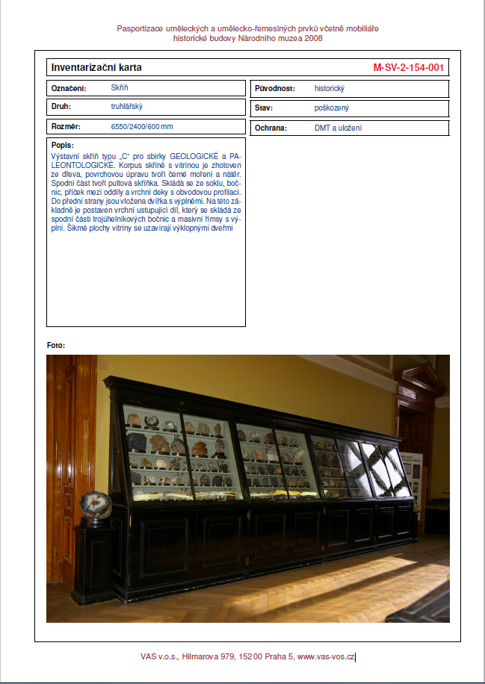

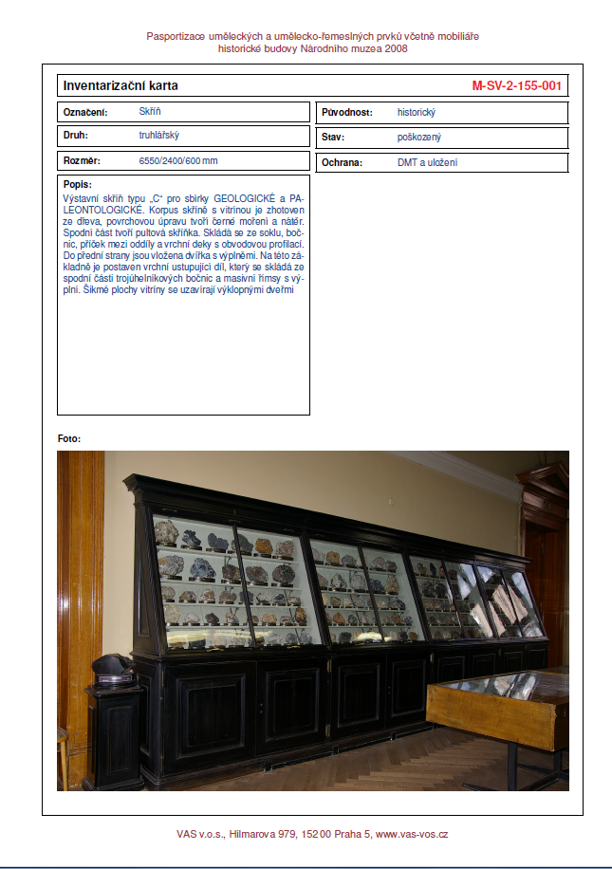

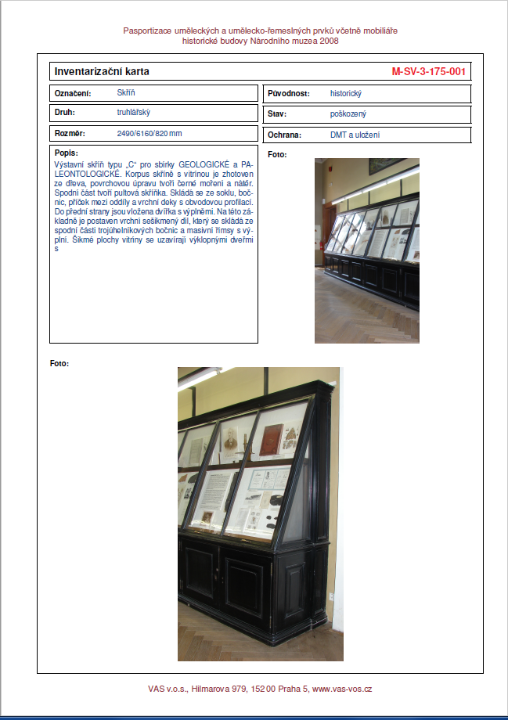

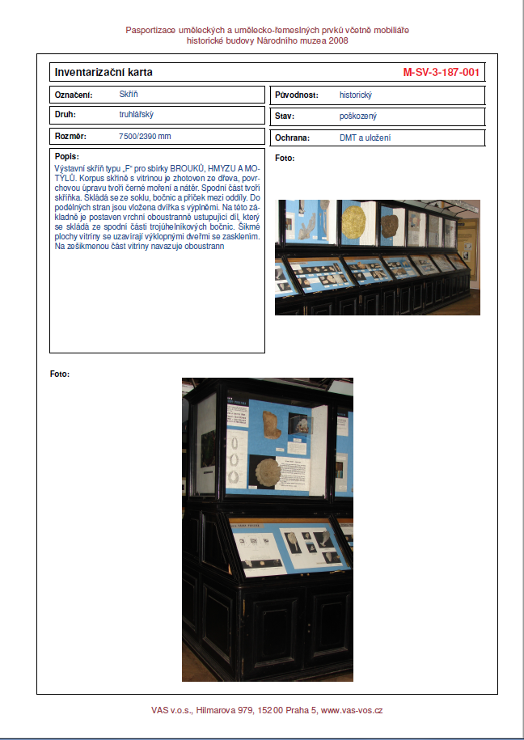

Příloha č. 2 – Předběžný restaurátorský záměr

A) Průzkum a přípravné práce
– musí být proveden těsně před zahájením opravy z důvodů zdokumentování aktuálního stavu díla těsně před započetím prací:
- provedení podrobné fotodokumentace s popisem, zejména poškozených míst
- zjištění stavu a míry poškození
- návrh postupu odborné opravy

B) Návrh technologického postupu odborné opravy, demontáž a transport do restaur. dílny a zpět

- demontáž a transport
- demontáž (je-li nutná) na jednotlivé díly vhodné k přepravě
- dokumentace a soupis dílů a součástí
- zajištění přiměřené ochrany při přepravě vzhledem k charakteru jednotlivých součástí

- postup odborné opravy
- odstranění prachových depozit z povrchu
- omytí, odmaštění
- odstrojení kování a všech nepůvodních částí
- truhlářské práce budou provedeny pomocí přírodních klihů a disperzních lepidel
- k doplnění bude použit materiál druhově odpovídající – HRUŠKA mořená černě, DUB světlý přírodní, SMRK/JEDLE přírodní (pro všechny konstrukční části a pohledu skryté plochy), JELENICE přírodní světlá barevnost, jemná, rukavičkářská kvalita (pro těsnění)
- oprava rámů, výplní plných ploch, dvířek, pohyblivých dílů, těsnění, zasklívacích lišt, oprava povrchů
- povrchová úprava – černé povrchy: černý dekorační vosk, tvrdý voskový olej (bezbarvý); ostatní povrchy: dle dispozic objednatele.
- rekonstrukce kování, vyčištění a obnovení původních mosazných povrchových úprav
- repase zámků. Funkční oprava zámku i mechanismů, výroba nových klíčů

- transport a montáž v Historické budově NM
- zabalení všech dílů, označení sestav a dokumentace
- zajištění ochrany při přepravě vzhledem k charakteru jejich součástí
- sestavení prvků na místě v Historické budově
- prověření funkčnosti a pohyblivosti sestavených prvků

Příloha č. 3 – Předpokládaný rozpočet odborné opravy pod dohledem restaurátora

Typ mobiliáře | Počet řad | Počet ks v řadě | Počet ks celkem | Cena restaurování jedné řady (vč. 21% DPH) | Cena restaurování celkem (vč. 21% DPH)
M-SV-2-154-001 | 2 | 4 | 8 | 227 480 Kč | 454 960 Kč
M-SV-2-155-001 | 2 | 4 | 8 | 227 480 Kč | 454 960 Kč
M-SV-3-175-001 | 1 | 4 | 4 | 227 480 Kč | 227 480 Kč
M-SV-3-187-001 | 3 | 7 | 21 | 404 140 Kč | 1 212 420 Kč
 |  |  | Cena celkem vč. DPH |  | 2 349 820 Kč

Předběžné dělení realizace

PhDr. Vladimír Bok |  |  | Petr Procházka
Typ mobiliáře | Počet řad/ks celkem | Cena vč. DPH | Typ mobiliáře | Počet řad/ks celkem | Cena vč. DPH
M-SV-3-175-001 | 1 / 4 | 227 480 Kč | M-SV-2-154-001 | 2 / 8 | 454 960 Kč
M-SV-3-187-001 | 2 / 14 | 808 280 Kč | M-SV-2-155-001 | 2 / 8 | 454 960 Kč
 |  |  | M-SV-3-187-001 | 1 / 7 | 404 140 Kč
 | Celkem | 1 035 760 Kč |  | Celkem | 1 314 060 Kč

